هلمند او غوره کرنيز توليدات يې وپېژنئ
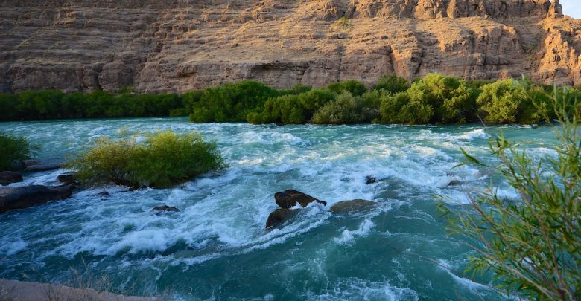
بزګر اوونيزه/اشرفی
هلمند د افغانستان په سوېل لوېديځ کې يو له هغو ولايتونو څخه دى، چې د هېواد لسمه برخه جوړوي.
هلمند ٦١٨٢٩ کيلومتره مربع مساحت لري ، ختيځ ته يې کندهار، شمال ته يې اروزګان، دايکنډي، غور، لوېديځ ته يې فراه او نيمروز ولايتونه دي او سوېل ته يې د ډيورنډ کرښه پرته ده.
شمالي برخو کې یې غرونه کړۍ شوي او سوېل ته يې ريګستاني سيمې دي، هوا او اقليم يې په ژمي كې معتدل او په دوبي كې ګرم دى، مركز يې د لښكرګاه ښار دى او له پلازمېنې كابل څخه ۶۷۱ كيلومتره واټن لري.
د يوې سروې له مخې، هلمند دا مهال ۹۵۵ زره او ۹۷۰ تنه وګړي لري.
هلمند د اداري وېش له مخې، د مرکز لښکرګاه په ګډون ١٤ اداري واحدونه لري ، چې باغران، نادعلي، مارجه، ګرمسېر، خانشين، ديشو، ناوه، ګرشک، نهرسراج، سنګين، کجکي، موسى کلا، نوزاد او واشېر ولسوالۍ په کې شاملې دي.
سيند او بندونه:
د هلمند سيند، چې د هېواد د مرکزي سيمو له بابا غرونو سرچينه اخلي، ۱۴۰۰ کيلومترو په اوږد والي سره تر ايرانه بهيږي او وروسته بيا په هامون کې غرقيږي، د هلمند سيند په بېلابېلو سيمو کې مرستيالان خوړونه لري، په ځانګړې توګه تر کجکي ولسوالۍ لاندې سيمو کې دسنګين، موسى کلا، نوزاد، لوى مانده، نرى مانده، خوړونه، ارغنداب سيند او داسې نور لوى او واړه خوړونه يې مرستيالان دي.
د كجكې د برېښنا بند ددې ولايت يو له مهمو پرژو څخه دى، دغه بند د درې توربينونو په لرلو سره ۵۱ ميګاواټه برېښنا توليدولى شي، چې اوس مهال يې دو ه فعال دي او ۳۱ ميګاواټه برېښنا توليد لري. چې د هلمند ترڅنګ کندهار ښار ته هم برېښنا ورکوي.
د ګرشك د برېښنا بند یې بل مهم بند دی، چې دكانال پر سر جوړه شوې ده.
کرنه:
هلمند د هېواد په کچه لوى او کرنيز ولايت دى، تر نيمايي ډېره ځمکه يې هواره ده، د هلمند سيند يې يوه ډيره برخه خړوبوي، دغه راز په شمالي هلمند کې کاريزونه او چينې شته او ترڅنګ يې هوا هم معتدله او دکرنې لپاره مناسبه ده. هلمند شپږ میلیونه او ۸۷۶ هکټاره کرنیزه ځمکه لري، چې له دې ډلې ۳۴۲ زره او ۷۲ هکټاره یې اوبیزې ځمکې، ۵۵۰ هکټاره یې للمي ځمکې، ۲۹۰۳ هکټاره یې بڼونه، درې میلیونه او ۴۳۶ زره او ۹۶۶ هکټاره یې بکر او شاړې ځمکې او پاتې نور یې ځنګلونه، څړځایونه او ښاري سیمې دي. هلمند دکرنيزو ځمکو ترڅنګ لويې دښتې هم لري، چې ډېری یې ريګي دي، دسون لپاره وچمرغي، ترخي او نورې ونې لري.
د هلمند غوره کرنیز تولیدات: غنم، جوار، وربشې، پنبه، نخود، لوبیا، ممپلي، رومي، بېنډۍ او زعفران دي. ددې ترڅنګ په دې ولایت کې انار، انګور، زردالو، الوچې، الوبخارا، هندواڼې، خټکي، شفتالو،شيلير، بادام او نور مېوې هم په پراخه کچه تولیدیږي. د تېرو کلونو په پرتله سږکال ددې ولایت د غنمو حاصلات ۱۶ سلنه، د هنډواڼې حاصلات ۲۱ سلنه، د خټکي حاصلات ۱۶ سلنه او د انګورو حاصلات ۱۴ سلنه زیات شوي دي.
د هلمند د کرنې ادارې د احصایې له مخې ددې ولایت په ۱۶۳ زره او ۸۰ هکټاره ځمکه کې غنم، جوار او وربشې کرل کیږي، چې نږدې ۷۳۴ زره او ۵۶۹ مټریک ټنه حاصل ترې په لاس راځي.
ددې ترڅنګ په دې ولایت کې تیلي او صنعتي نباتات هم په پراخه کچه کرل کیږي د هلمند ولایت په ۳۳ زره او ۷۸۳ جریبه ځمکه کې کونځلې، پنبه، ریحان، سویابین، پلی او زیره کرل کیږي، چې په ټولیزه توګه ۱۱۱ زره او ۸۰۹ مټریک ټنه تولید لري. دغه راز ددې ولایت په ۱۴ زره او ۵۵۰ هکټاره ځمکه کې تور او شنه مۍ هم کرل کیږي، چې کلنۍ حاصل یې نهه زره او ۷۰۰ مټریک ټنو ته رسیږي.
هندواڼه، خټکی، بادرنګ، رومیان، بېنډۍ، کدو، پیاز، ګلپي، اوږه او داسې نور سابه ددې ولایت نور غوره کرنیز توکي دي، چې په منځنۍ کچه ددې ولایت په ۲۳ زره او ۷۰۴ هکټاره ځمکه کې یاد کرنیز توکي کرل کیږي، چې کلنۍ حاصل یې ۴۴۴ زره او ۲۸۲ مټریک ټنو ته رسیږي.
ددې ترڅنګ په دې وروستیو کې په دې ولایت کې د بڼوالۍ چارې هم پراخې شوي دي. د هلمند په ۲۱ زره او ۳۰ هکټاره ځمکه کې د انار، انګور، زردالو، شفتالو، الوچې، پلم، الوبخارا، مڼه انځر او ګرینګچ بڼونه جوړ شوي دي، چې له دغو بڼونو د کال ۳۷۶ زره او ۸۷۰ مټریک ټنه مېوې تولیدیږي او بازار ته وړاندې کیږي.
د بزګرۍ او بڼوالۍ ترڅنګ ددې ولایت ډېر شمېر اوسیدونکي د مالدارۍ چارې پرمخ وړي او د مالدارۍ له لارې د خپل کورنۍ لګښتونه پوره کوي.
لاسي صنايع:
په هلمند کې ډيرى لاسي صنايع له وړيو، پوستکو او لوخو څخه جوړيږي لکه کوڅۍ، ليمڅي، غالينې، پټوګان، خولۍ، جامې، غاړې، پردې، کمپلې، دسترخوانونه،غلبيل، چغل، ميده بيز، د لمانځه جاى نماز، پړي، چپرکټونه، لاسي د سکولونه، د اسونو او اوښانو لپاره د ښکلا او د بارولو وسايل، ګلدانۍ او نور د ښکلا توکي، چې ډېر يې د ښځو او په ځانګړې توګه دکوچيانو له خوا جوړيږي، چې له ډېرو څخه يې په ورځي ژوند کې ګټه پورته کېږي.
د هلمند د روخام فابريكه:
د هلمند د روخام فابريكه په ۱۳۴۱ لمريز کال كې د وري د مياشتې په ۲۸ مه د وخت پاچا علي حضرت ظاهرشاه په لاس ګټې اخيستې ته وسپارل شوه، هغه وخت سلګونو تنو پکې دنده ترسره كوله، دغه فابريكه د حجارۍ ترڅنګ د نجارۍ په برخه کې هم فعاليت كوي.
د روخام له ډبرو څخه بېلابېل زينتي او نور شيان جوړيږي، دا مهال يې جوړ شوي توكي دهېواد په بېلابېلو ولايتونو كې پلورل كيږي .
د هلمند دبست تصدي «د پنبې» فابريكه هم په ۱۳۴۲ كال كې د وخت حكومت له خوا جوړه شوې وه، چې هغه وخت يې هركال له ۲۵ تر۳۰ زره ټنه مالوچ او د هغې دانه توليدوله او پيرله، چې له دې څخه بيا غوړي، پوستك، صابون او نور مواد جوړيدل او غوړي به يي تر ډېره په هيواد كې دملي اردو نظامي ارګانونو ته وركول كېده.

